KISI – KISI ANGKET MINAT BELAJAR IPA SISWA
KELAS V SD INPRES TIDUNG II KOTA MAKASSAR
Variabel penelitian | Indikator | Deskriptor | Item Pernyataan |  | Jumlah Butir Indikator
 |  |  | Favorable | Unfavorable
Minat Belajar IPA | Kesenangan | - Kehadiran | 1 | 2 | 6
 |  | - Belajar tidak terbebani | 3 | 4
 |  | - Inisiatif untuk belajar mandiri | 5 | 6
 | Ketertarikan | - Merespon tugas dengan cepat | 8 | 7, 9 | 9
 |  | - Merespon apa yang dikatakan guru | 11 | 10
 |  | - Aktif dalam pembelajaran | 12, 13 | 14, 15
 | Perhatian | - Menjaga konsentrasi belajar | 16,17,18 | 19,20,21,22 | 10
 |  | - Ketelitian dalam mengerjakan soal | 24 | 23, 25
Jumlah |  |  | 11 | 14 | 25

ANGKET MINAT SISWA
TERHADAP MATA PELAJARAN IPS
Hari, Tanggal :
Nama Siswa :
Petunjuk Pengisian Angket
- Bacalah dengan teliti dan seksama!
- Hanya ada 2 pilihan jawaban yaitu Ya atau Tidak. Pilih dengan memberi tanda ( √ ) pada kolom yang sesuai dengan pendapat kamu!
- Tulis nama dan kelas anda pada tempat yang sudah disediakan!
- Kumpulkan jawaban jika kamu sudah selesai mengerjakan angket ini!
- Selamat mengerjakan!

No. | Pertanyaan | Pilihan
 |  | Ya | Tidak
1. | Saya masuk ke kelas sebelum pelajaran IPA dimulai
2. | Ketika belajar IPA, saya tidak masuk ke dalam kelas
3. | Saya senang ketika belajar IPA
4. | Saya merasa terpaksa mengikuti pelajaran IPA
5. | Saya belajar pada malam hari sebelum jadwal mata pelajaran IPA
6. | Ketika ada waktu luang, saya lebih memilih bermain daripada membaca buku IPA
7. | Jika ada tugas IPA, saya tidak langsung mengerjakannya
8. | Saya mengerjakan semua tugas IPA yang diberikan oleh guru
9. | Saya tidak suka mengerjakan soal IPA
10. | Jika ada perintah dari guru saya kurang peduli
11. | Saya menjawab ketika guru memberi pertanyaan
12. | Ketika kurang paham, saya bertanya kepada guru
13. | Saya menunggu guru memberi pertanyaan
14. | Saya merasa tegang / takut ketika guru mulai member pertanyaan
15. | Saya tidak terlalu memikirkan nilai IPA saya, yamg penting bisa naik kelas
16. | Saya memperhatikan semua penjelasan guru dengan tenang
17. | Menurut saya, pelajaran IPA tidak terlalu penting
18. | Saya senang memperhatikan guru menjelaskan materi IPA
19. | Ketika belajar, saya fokus mempelajari materi yang dipelajari
20. | Saya lebih suka menghayal dari pada memperhatikan penjelasan guru
21. | Saya sering mengantuk ketika belajar IPA
22. | Saya sering mengganggu teman karena merasa bosan belajar IPA
23. | Jika ada tugas IPA saya meminta kakak atau orang tua saya untuk menyelesaikannya.
24. | Ketika guru memberikan tugas, saya mengerjakannya dengan sungguh-sungguh
25. | Ketika diberi tugas, ada soal yang tidak saya jawab.

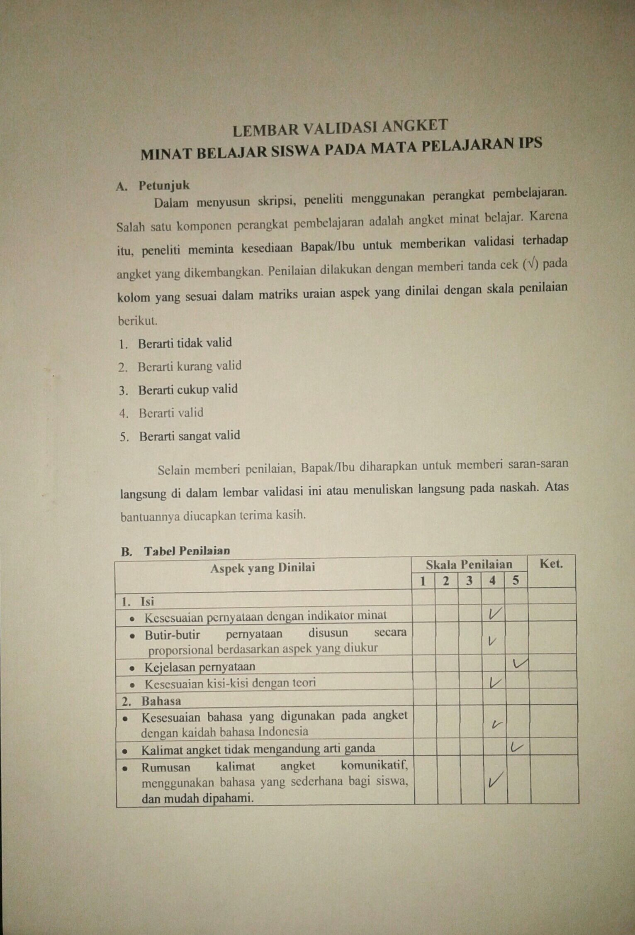
Lembar Validasi Instrumen

